**Colocando ícones nos Sites**

Porque é importante colocar ícones nos seus sites?

Os ícones são na verdade uma forma de marcação do seu site, eles servem também para que quando seu site for salvo nos favoritos de alguém ele apareça de forma mais bonita.

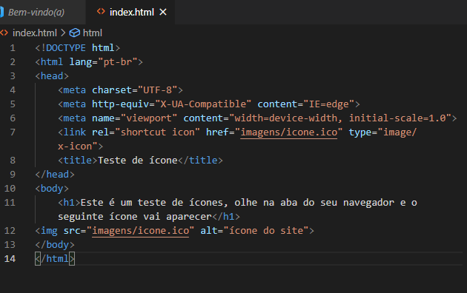

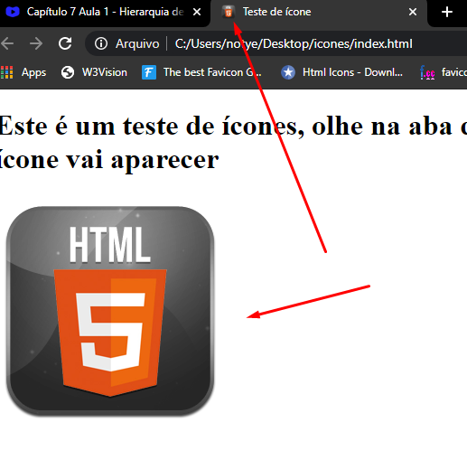

Vejamos alguns sites para trabalhar com a manipulação de ícones

<https://www.favicon.cc/>

<https://iconarchive.com/search?q=html>

<https://favicon.io/>

Com esses sites podemos desenhar ícones, converter de outro formato.

É possível usar outros formatos de imagens como ícones, porém o mais recomendado é .ico, que ocupa menos espaço em seu servidor e é uma extensão minuciosamente projetada com essa finalidade